淡江時報 第 1203 期
校慶盃高球賽 連嘉鈞奪雙冠
學生大代誌
【本報訊】體育事務處12月23日上午11時在國華高爾夫球場，舉辦「74週年校慶盃高爾夫球賽」，近30位教職員生和校友參與。董事長張家宜、前校長趙榮耀、國際事務副校長陳小雀、校友總會及菁英會秘書長許義民、數學系校友李佳輔，以及資工系校友張園宗一同開球。比賽最終由高爾夫球社創社社長、運管四連嘉鈞囊括總桿及淨桿冠軍，表現亮眼。

本次比賽採新新貝利亞制，並設有「鞏固領導中心校慶特別獎」，獲獎資格：董事長開球儀式時之落點為特別獎球位，以最接近且不超過特別獎球位者，由校友總會副秘書長江秀玲拿下獎項。此外，另有「花開富貴淨桿逢7獎」、「花開富貴淨桿逢4獎」、「BB獎」，獲獎規則都很特別，參賽者互相切磋球技，氣氛熱絡愉悅。晚宴由校長葛煥昭作東，透過餐敘聯誼，拉近彼此情感，凝聚對母校的向心力。
2024/12/30

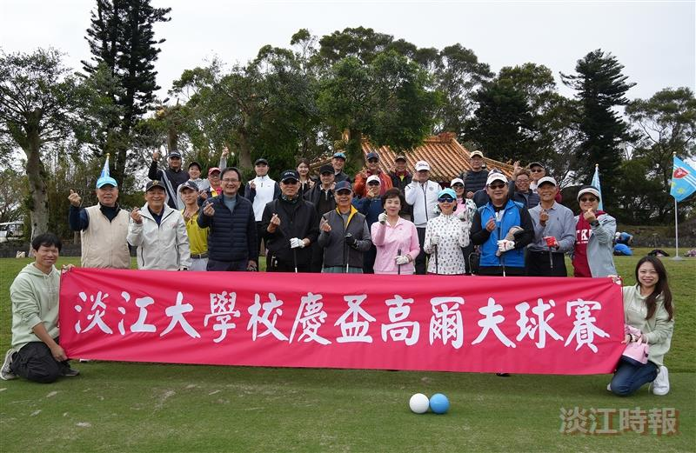
校慶盃高爾夫球賽12月23日在國華高爾夫球場舉行，參賽球友開心合影。（圖／體育事務處提供）

